Návod na doplnění služeb VS do agendy
Tento návod popisuje doplnění služeb veřejné správy (služby VS) do již schválené agendy prostřednictvím záložky „Ohlášení služeb VS“ v agendovém informačním systému RPP působnostním (AISP). Oproti změně celé agendy má pro vás tento postup výhodu ve zjednodušení práce, neboť aktualizujete jen jednu záložku, kterou schvaluje pouze správce katalogu služeb.
Pro správné vyplnění služeb se řiďte dokumentem Metodika pro evidenci služeb VS, jejich úkonů a plánu digitalizace, dále doporučujeme seznámit se i s dalšími dokumenty zveřejněnými na stránkách Katalogu služeb.
Přihlaste se do AISP (pokud s tím máte problém, postupujte dle návodu na přihlášení do AISP). V „Katalog agend“ zvolte „Ohlášení služeb VS“. Na nové obrazovce zadejte alespoň několik znaků do „Kód a název agendy“ do které budete služby VS doplňovat, ve „Stav ohlášení“ vyberte „Schváleno“ a dejte „Vyhledat“. V „Přehled ohlášení služeb VS“ pak naleznete výsledek vyhledání, kliknutím na symbol editace vyberte tu verzi agendy, do které budete služby doplňovat. Následně potvrďte, že si přejete vytvořit její novou verzi.
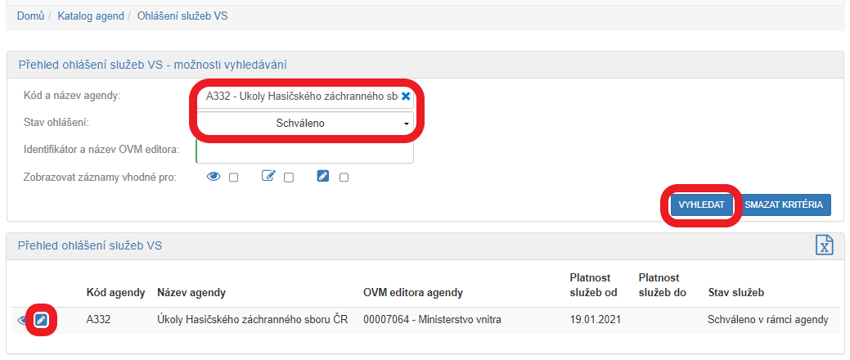
Na nové obrazovce klikněte na „Definovat evidenci služeb agendy“, v dialogovém okně zadejte, že agenda poskytuje služby, datum od kdy je tato verze agendy bude poskytovat a uložte.
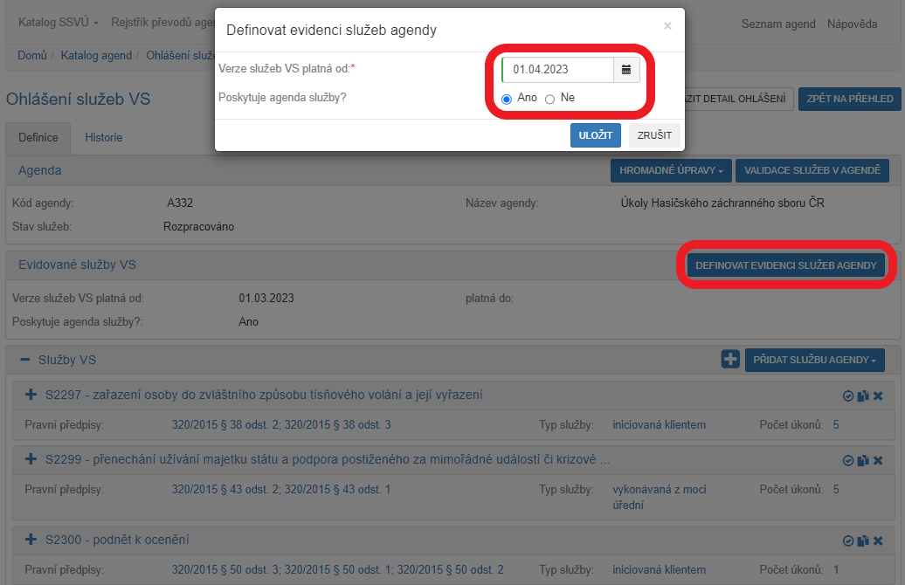
Další postup lze rozdělit do dvou fází, v první se definují údaje o službě a ve druhé údaje o úkonech, kterými je realizována. Takto je členěný i následující popis.
Fáze 1 – definice hlavních údajů služby
Kliknutím na „Přidat službu agendy“ se nabídnou tři možnosti – „Nová služba“, „Vytvořit ze šablony“ a „Kopírovat existující službu“, kterými se otevře okno pro popis služby.
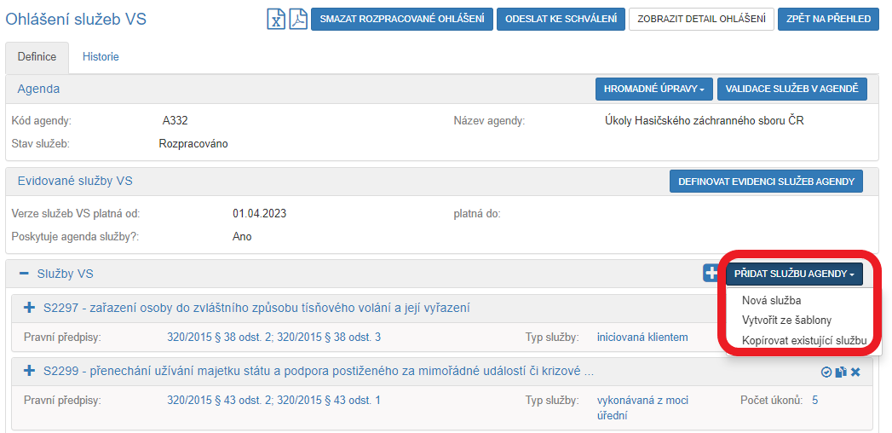
Další postup záleží na tom, kterou z těchto možností využijete.
Nová služba
- Vyplňte „Název služby“ a „Popis služby“.
- Zvolte „Typ služby“.
- Zvolte „Subjekt využívající službu“.
- Zvolte požadavek na zadání adresy poskytování služby v „Definovaná adresa poskytování služby“ - adresa se nesbírá v případě, že se jedná pouze o elektronické vyřízení (tzn. datová zpráva, samoobslužný portál, elektronický podpis, ostatní formy dálkového přístupu či jiný způsob, pokud tak stanoví právní předpis).
- V „Relevance služby označte, zda má služba vztah k Jednotné digitální bráně – SDG (zjednodušeně poskytování informací v angličtině, blíže na https://eur-lex.europa.eu/legal-content/CS/TXT/HTML/?uri=CELEX:32018R1724).
- Můžete předdefinovat způsob prokazování totožnosti pro obslužné kanály typu „osobně“ a „CzechPOINT“ v případech, kdy si klient přeje využívat 2 faktorové ověření své totožnosti (u služby se nastavuje výchozí hodnota, kterou lze editovat u jednotlivých úkonů či ji lze upravit ve službě pro všechny úkony).
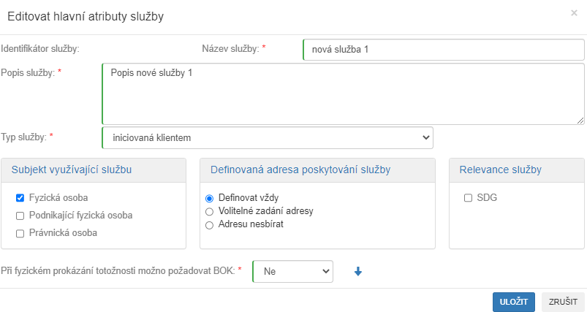
Služby VS
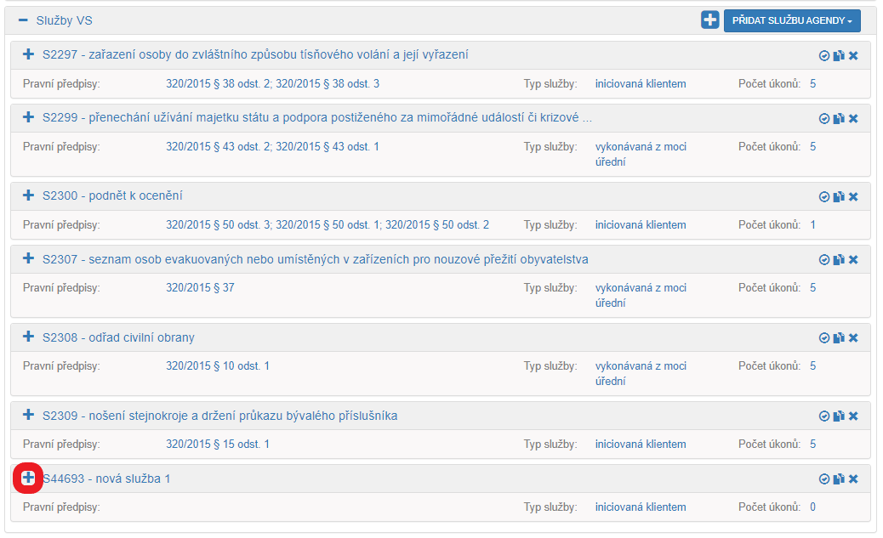
Přidat právní předpis
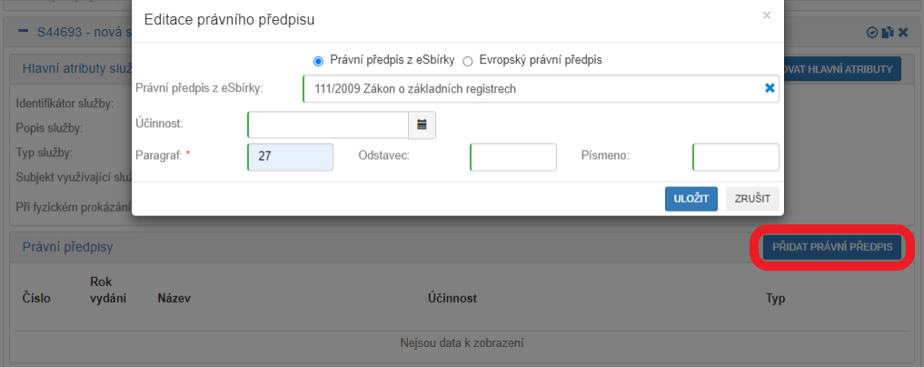
Přiřadit činnost„Kód nebo název činnosti“
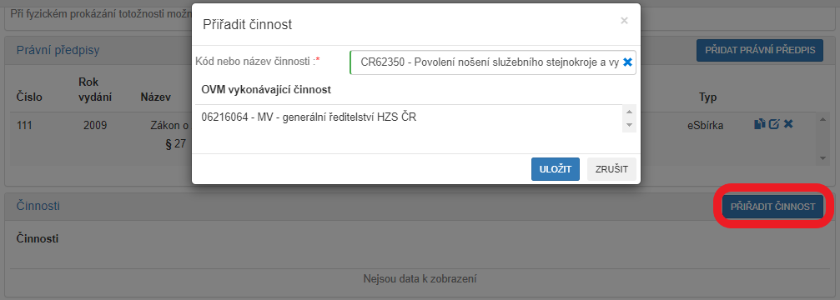
„Upravit seznam OVM“
- hromadně zadat působnost – po stisku tlačítka „Hromadně definovat působnost“ (změní barvu na zelenou) a výběru OVM zvolíte působnost, která se přiřadí ke všem vybraným OVM,
- propsat vybrané OVM do obslužných kanálů úkonu stiskem šipky.
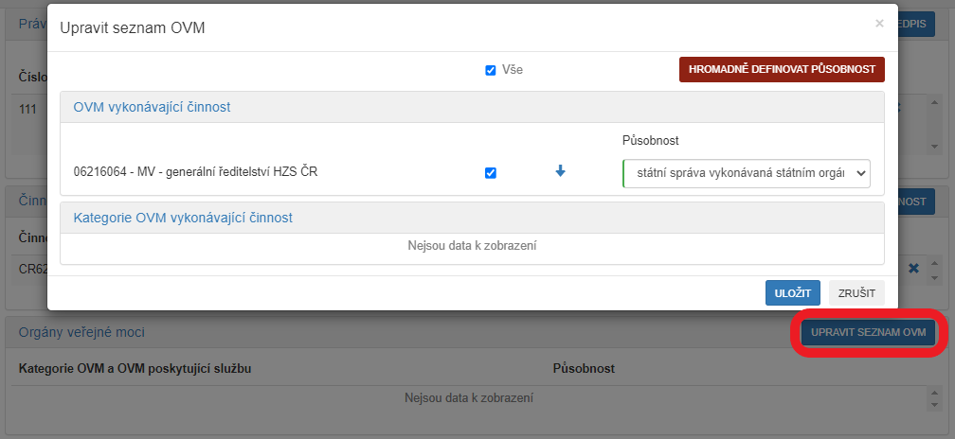
„Definovat místní příslušnost“
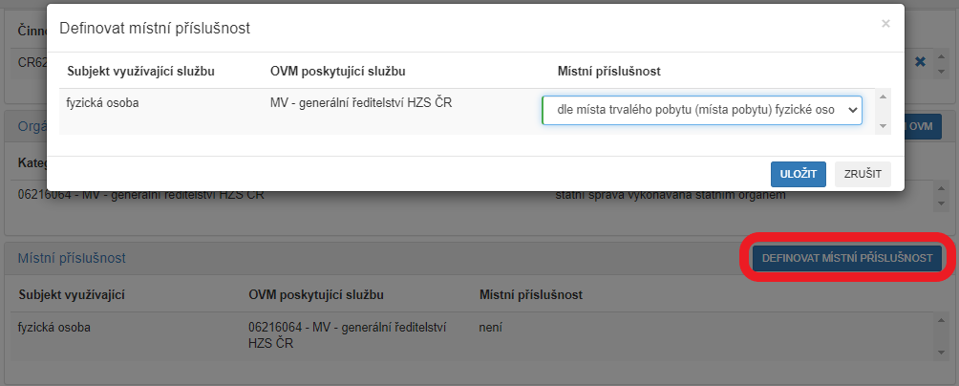
Vytvořit ze šablony
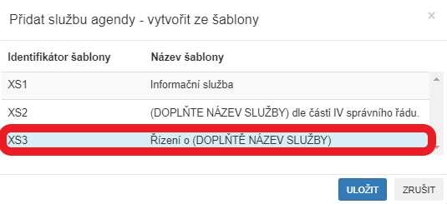
Služby VS
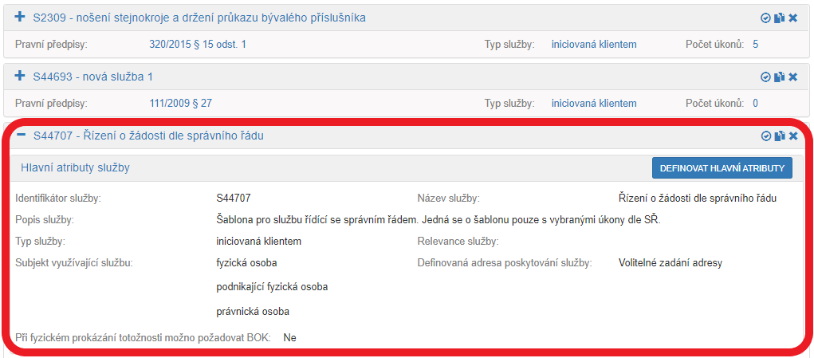
Kopírovat existující službu
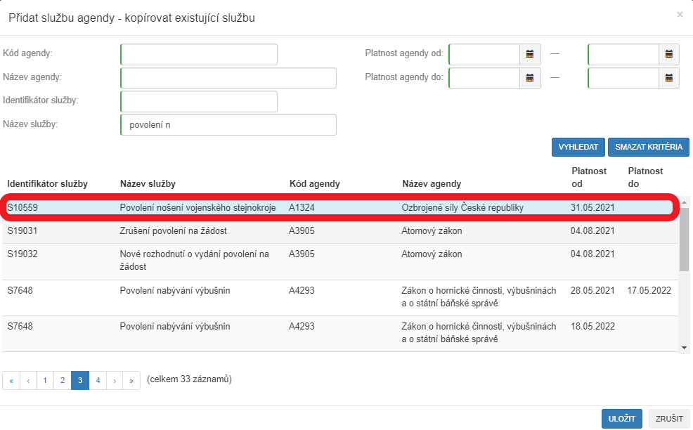
Služby VS
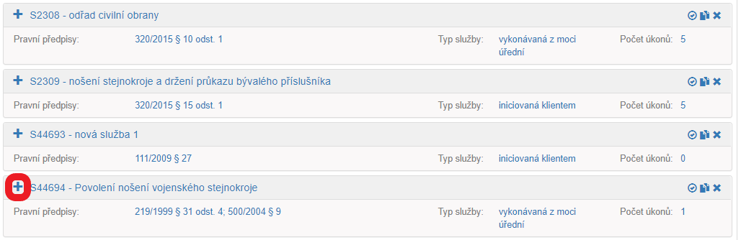
Fáze 2 – definice úkonů, kterými je služba realizována
Vyberte službu, ke které budete doplňovat úkony (klikněte na symbol plus na začátku řádku s názvem služby), poté klikněte na „Přidat úkon“ a zvolte způsob definování úkonu.
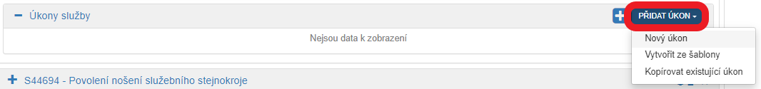
Další postup záleží na tom, který způsob použijete.
Nový úkon
- Vyplňte „Název úkonu“ a „Popis úkonu“.
- Zvolte „Vykonavatel úkonu“.
- Stanovte, zda je „Úkon vhodný pro digitalizaci“ a pokud ne, doplňte důvod.
- Určete „Fáze úkonu“.
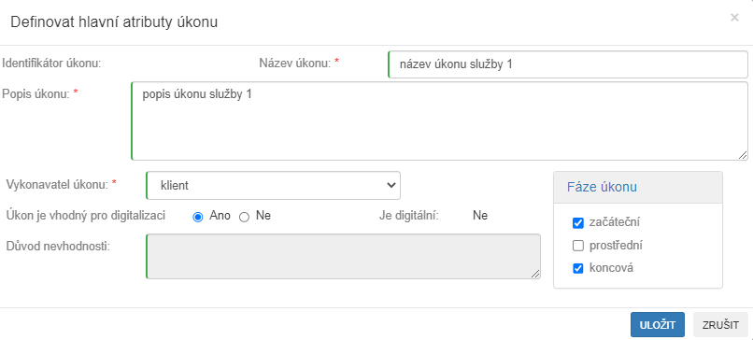
Přidat právní předpis
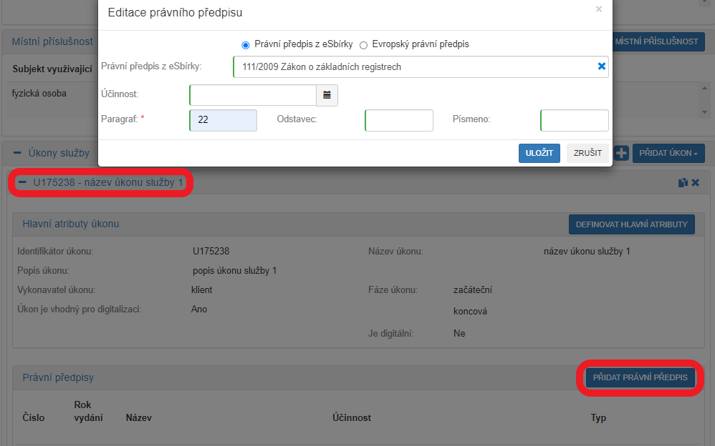
Přidat obslužný kanál“
- Nejprve zvolte, zda je již kanál realizovaný (pak se objeví v přehledu „Realizované obslužné kanály“) nebo je teprve plánovaný (pak se objeví v přehledu „Plánované obslužné kanály“).
- Vyberte z nabídky typ kanálu.
- Pokud se jedná o „samoobslužný portál (AIS)“, tak zvolte ještě požadovanou úroveň důvěry (u většiny AIS se udává nejvýše "značná".
- Pokud se jedná o plánovaný kanál, tak ještě vyplňte datum, od kterého je plánovaná realizace tohoto kanálu.
- Pro kanály „osobně“ a „CzechPOINT“ ještě uveďte, zda je podporována dvoufaktorová autentizace při osobním jednání (tzv. BOK). Pokud jste tak již učinili při zadání služby, můžete zde tento údaj opravit
- Pokud je aktivní tlačítko „Definovat poskytovatele obslužného kanálu“, zadejte i tento údaj.
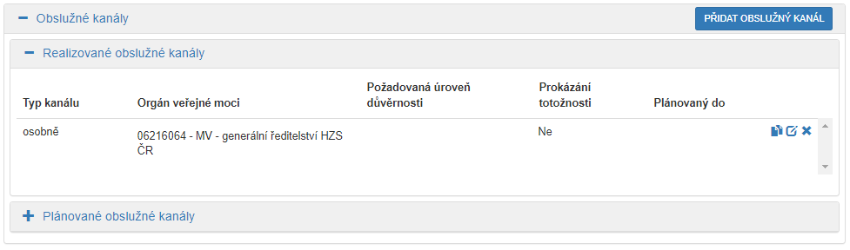
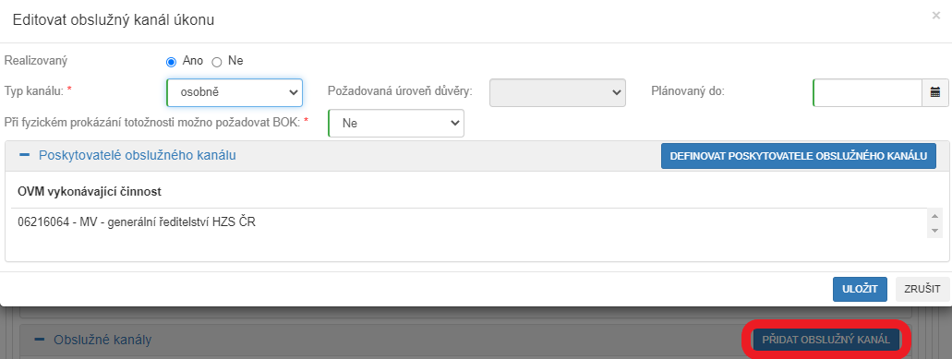
Vytvořit ze šablonyVyhledat
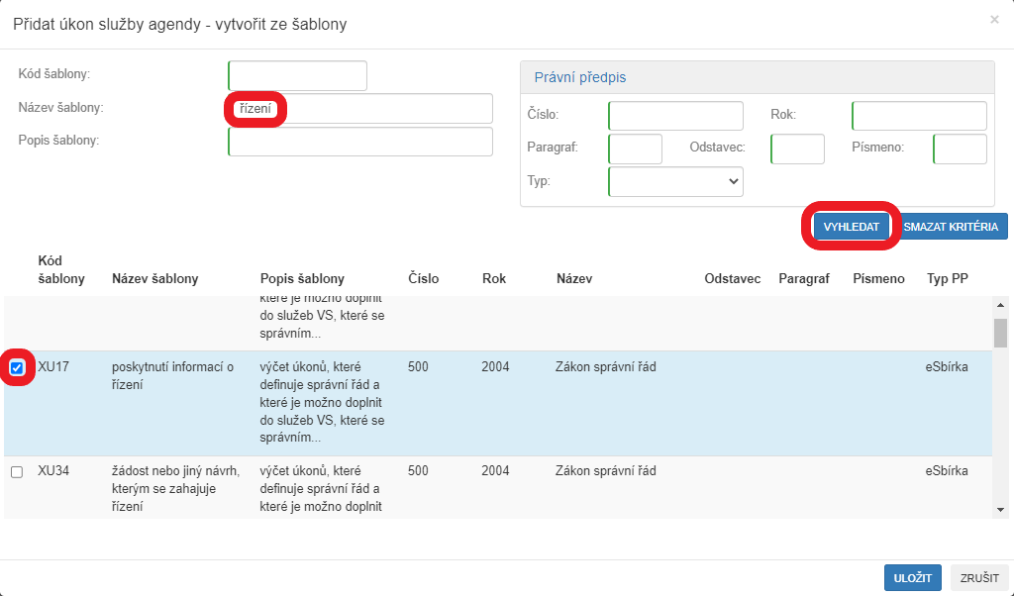
Úkony služby
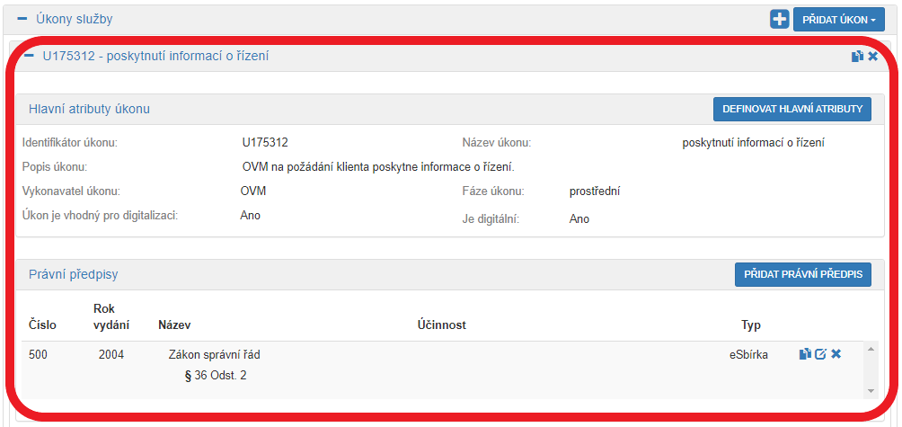
Kopírovat existující úkon
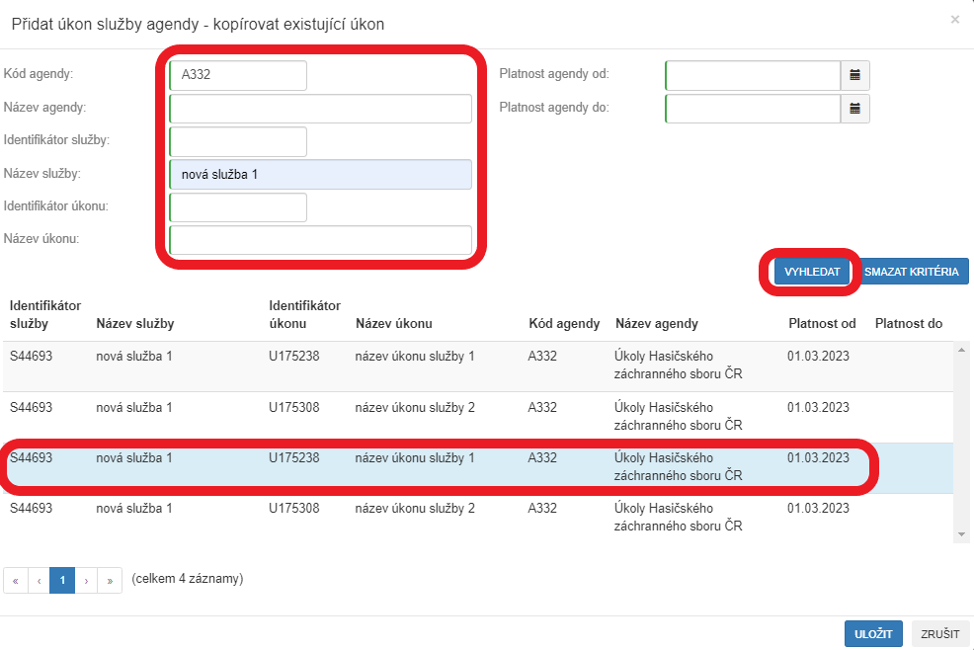
Úkony služby
Po vyplnění všech údajů o službách agendy a jejích úkonech proveďte formální kontrolu kliknutím na „Validace služeb v agendě“. Na případné nedostatky budete upozorněni chybovým hlášením.
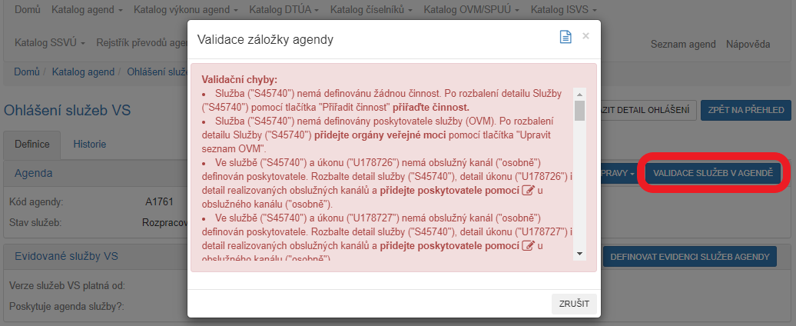
Nalezené chyby odstraňte a jakmile proběhne validace v pořádku, odešlete ohlášení služeb ke schválení. O odeslání obdržíte datovou zprávu.
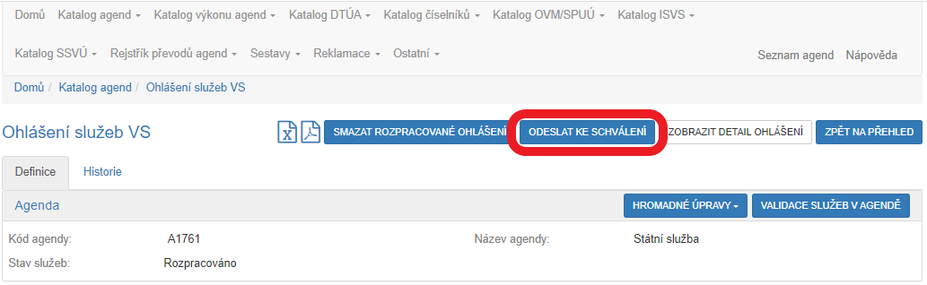
Podrobnější informace k vyplnění záložky „Využití veřejných údajů“ naleznete v Nápovědě k AISP v části Ohlášení služeb VS .
Další Návod na provádění hromadných změn ve službách VS popisuje, jak upravit najednou více služeb či úkonů pomocí tlačítka „Hromadné úpravy“.
Při další práci s AISP vám doporučujeme postupovat podle metodických návodů a doporučení zveřejněných na znalostním webu odboru hlavního architekta eGovernmentu.
Kompletní manuál AISP naleznete v nápovědě k AISP.
Pokud máte jakýkoliv problém, neváhejte se obrátit na e-mailovou adresu ukonynazadost@dia.gov.cz nebo oveg@dia.gov.cz, při veškeré komunikaci nezapomeňte uvést IČO vaší organizace.

